Отчет
о проделанной работе, посвященной 70-ти летию Победы в Великой Отечественной войне по МБДОУ д. сад с. Грызлово.
Февраль 2015 год.

С 01 по 15 февраля 2015 года в детском саду с. Грызлово особое внимание уделялось патриотическому воспитанию дошкольников. Ежедневно проводились беседы о том, что мы не должны забывать тех, кто отстоял свободу и независимость нашего народа. Верно, сказано: «Забыл прошлое – потерял будущее». Но мы должны не только помнить, но и быть достойными великого подвига людей, которые защитили нас от фашизма. В рамках общения мы просматривали картинки с изображением фрагментов боевых действий времен Великой Отечественной войны. Кульминацией проведенной работы стал конкурс рисунков «Дети рисуют Победу»! с награждением победителей грамотами и ценными подарками.
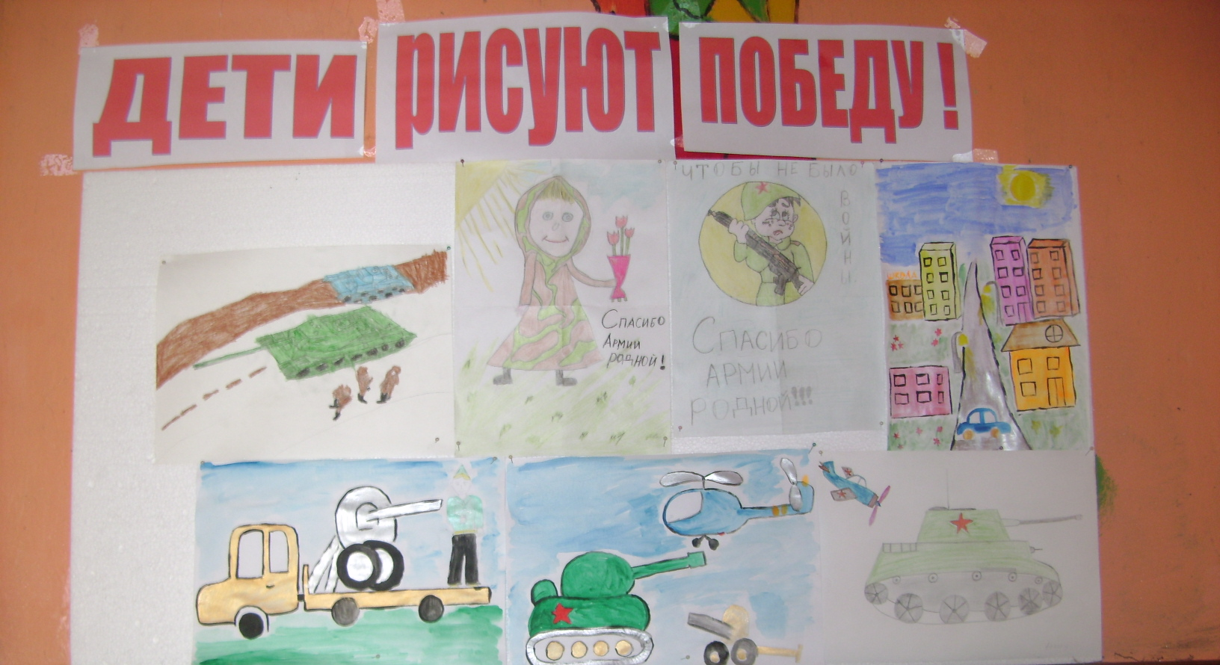

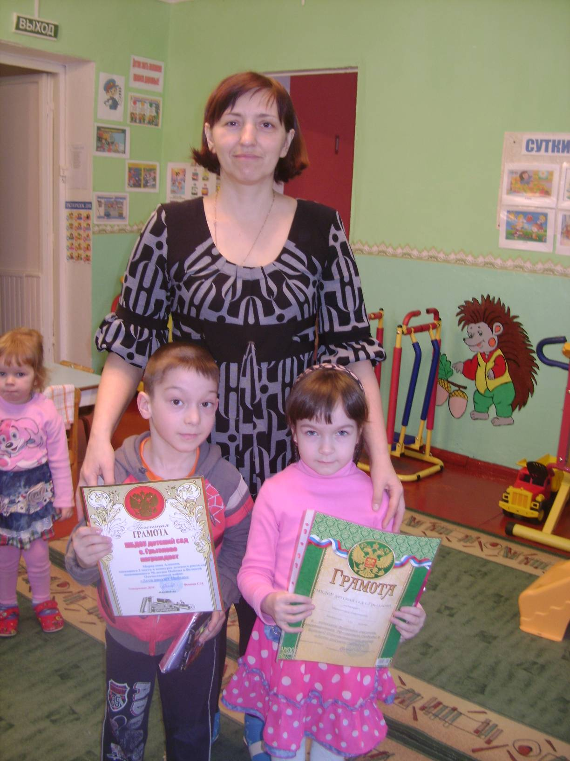

В результате проведенной работы у детей значительно увеличился интерес к истории родного государства в труднейший период истории.

Воспитатель Малютина Н. Б. рассказала детям, что на территории нашего поселения есть музей, в котором ярко представлен быт и оружие эпохи Великой Отечественной. В один из дней было принято решение посетить музей. Чтобы дети своими глазами увидели и подробнее узнали, каким оружием и какой ценой была завоевана Победа. Об этом им рассказал заслуженный работник культуры Белолипецких В.Н. Дети с удовольствием примеряли снаряжение, фотографировались у оружия Победы.

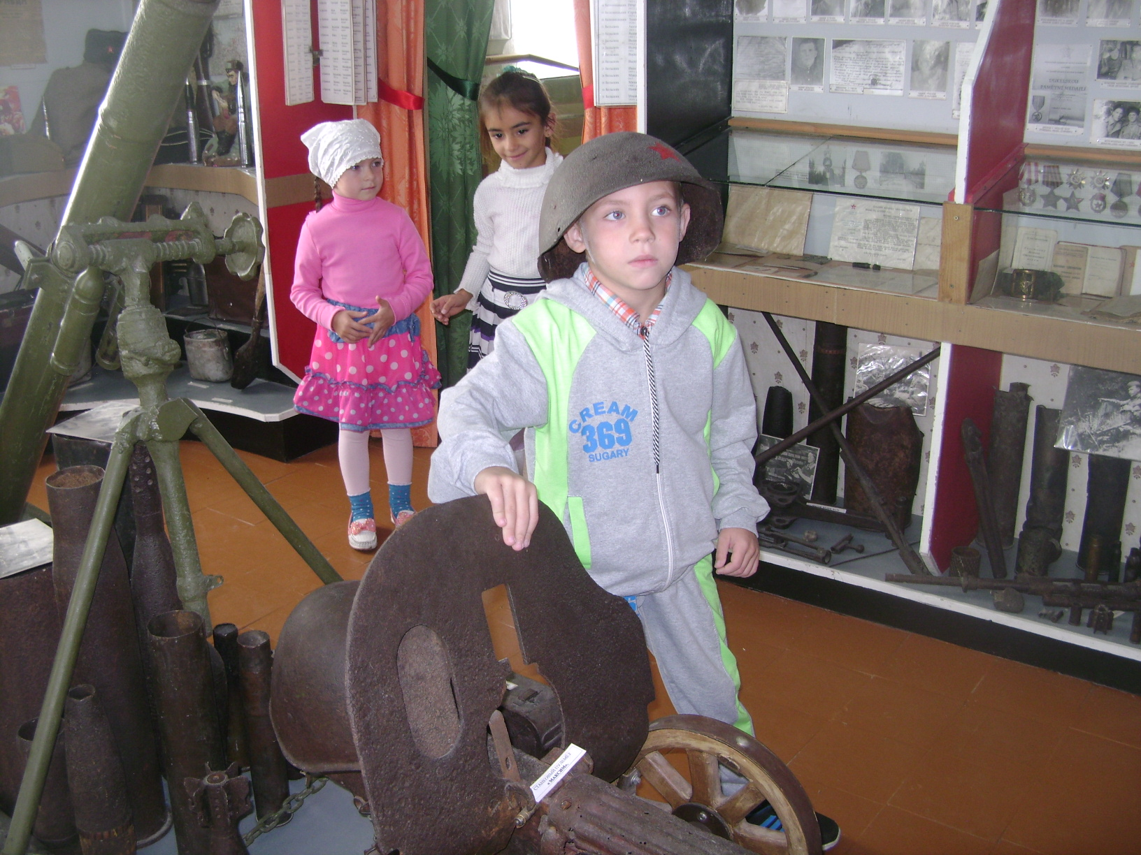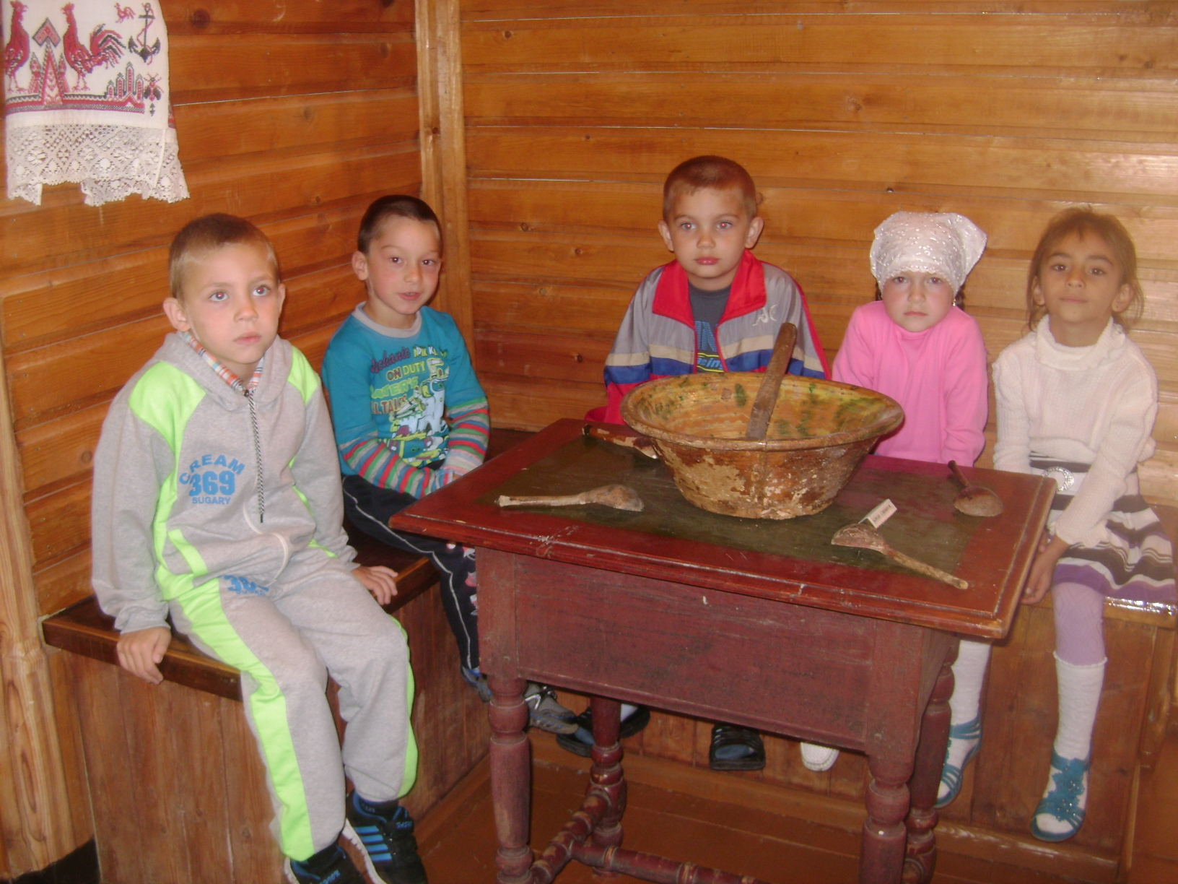

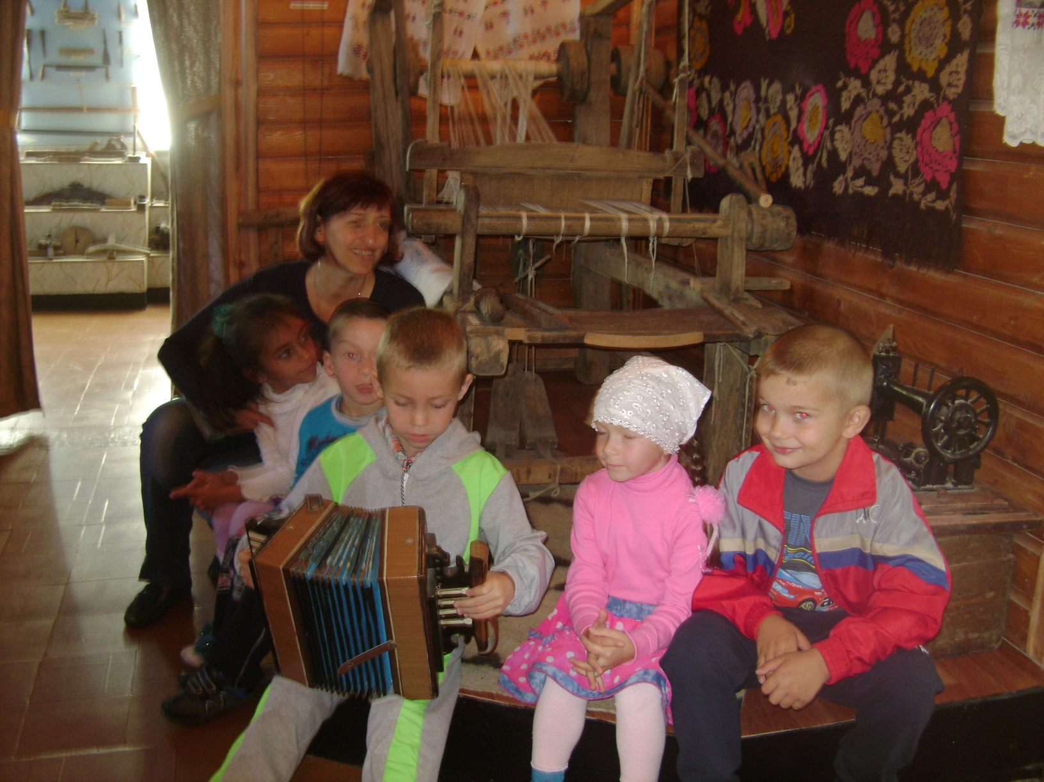

На этом работа, посвященная празднованию 70-ти летия Победы, не закончена. Впереди мы наметили провести встречу в сельской библиотеке, где увидим выставку книг о войне и рассмотрим альбомы «Земляки – участники войны». Приготовим подарок для ветерана ВОВ под акцией «Синий платочек». До празднования Дня Победы 9 мая , есть еще время чтобы вспомнить многие события и каждого героя поименно, что и предстоит сделать и нашим воспитанникам в ближайшее время.

